Universidad Veracruzana
Facultad de Contaduría y Administración
Licenciatura en Sistemas Computacionales Administrativos
Experiencia Educativa: Ingeniería de Software
Entrega final
Reporte técnico de calidad
Aseguramiento de calidad de un software existente
Sistema auditado: BibliotecaIngeSoftware
Java SE · Swing · MySQL · JUnit 4
Agosto de 2026

Tabla de contenido

1. Introducción
BibliotecaIngeSoftware es una aplicación de escritorio en Java SE con interfaz Swing construida con el editor de formularios de NetBeans, que administra el catálogo de libros, el padrón de usuarios, la plantilla de empleados y el control de préstamos de una biblioteca escolar. La persistencia es doble: una base MySQL local a la que se accede por JDBC y un respaldo que serializa las mismas entidades a archivos CSV. El código se organiza en cuatro paquetes: ClasesBiblia con las entidades del dominio, DAOBiblia con la persistencia, GUIBiblia con las ventanas y ConsolaBiblia con la interfaz de consola creada durante este proyecto.
Este proyecto no desarrolló el sistema: lo auditó. El código base ya existía y el trabajo consistió en modelarlo mediante ingeniería inversa, someterlo a inspección con pruebas automatizadas, medirlo con métricas objetivas y proponer mejoras sustentadas en esas mediciones.

Recurso | Dirección
Repositorio en GitHub | github.com/yaelink7/Proyecto-Biblioteca-IngenieriaSoftware
Tablero ágil Kanban | github.com/users/yaelink7/projects/2
Diagramas UML y reporte de cobertura | Carpetas UML y coverage-report del repositorio

1.1 Bitácora de gestión y herramientas CASE
El trabajo se organizó en un tablero Kanban público de GitHub Projects con columnas Backlog, Ready, In progress, In review y Done. Las quince actividades del proyecto se dieron de alta como tarjetas y se movieron a Done al completarse, lo que deja registro verificable del flujo de trabajo. El historial de commits del repositorio complementa esa evidencia de administración de la configuración.
Categoría | Herramienta | Uso dentro del proyecto
Upper CASE | Visual Paradigm | Ingeniería inversa y diagrama de clases inicial
Lower CASE | JUnit 4 + Hamcrest | Suite de 70 pruebas automatizadas, incluida la de caja negra
I-CASE | Git y GitHub Projects | Control de versiones y tablero ágil
Medición | cloc 1.98 · JaCoCo 0.8.x | Líneas efectivas, densidad de comentarios y cobertura
Análisis estático | PMD 7.26.0 | Complejidad, acoplamiento y detección de God Class

2. Diagramas UML

2.1 Diagrama de clases inicial (ingeniería inversa)
Obtenido con la función de ingeniería inversa de Visual Paradigm sobre el código fuente existente, sin intervención manual. La herramienta detectó automáticamente las relaciones de generalización (Usuario y Empleado respecto de Persona, Libro respecto de Publicacion), pero no reportó asociaciones entre las clases de acceso a datos y las entidades: los DAO no guardan referencias permanentes como atributos, sino que reciben y devuelven las entidades en las firmas de sus métodos, lo que constituye una dependencia y no una asociación.
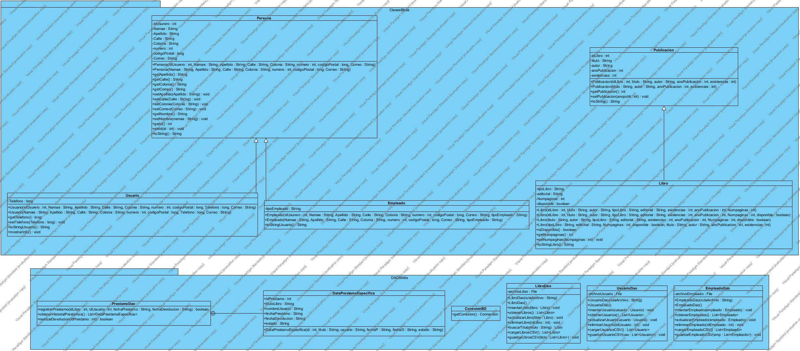
Figura 1. Diagrama de clases inicial de los paquetes ClasesBiblia y DAOBiblia.

2.2 Diagrama de clases mejorado (propuesta de diseño)
El diagrama mejorado no refleja el código actual sino una propuesta de refactorización, y por eso no puede generarse con ingeniería inversa. Cada elemento nuevo responde a una medición concreta de la sección 7. El código de color distingue en amarillo las clases o interfaces nuevas, en verde las existentes que se modifican y en lila las que no cambian. El archivo UML_Clases_Mejorado.jpg del repositorio permite consultarlo a resolución original.
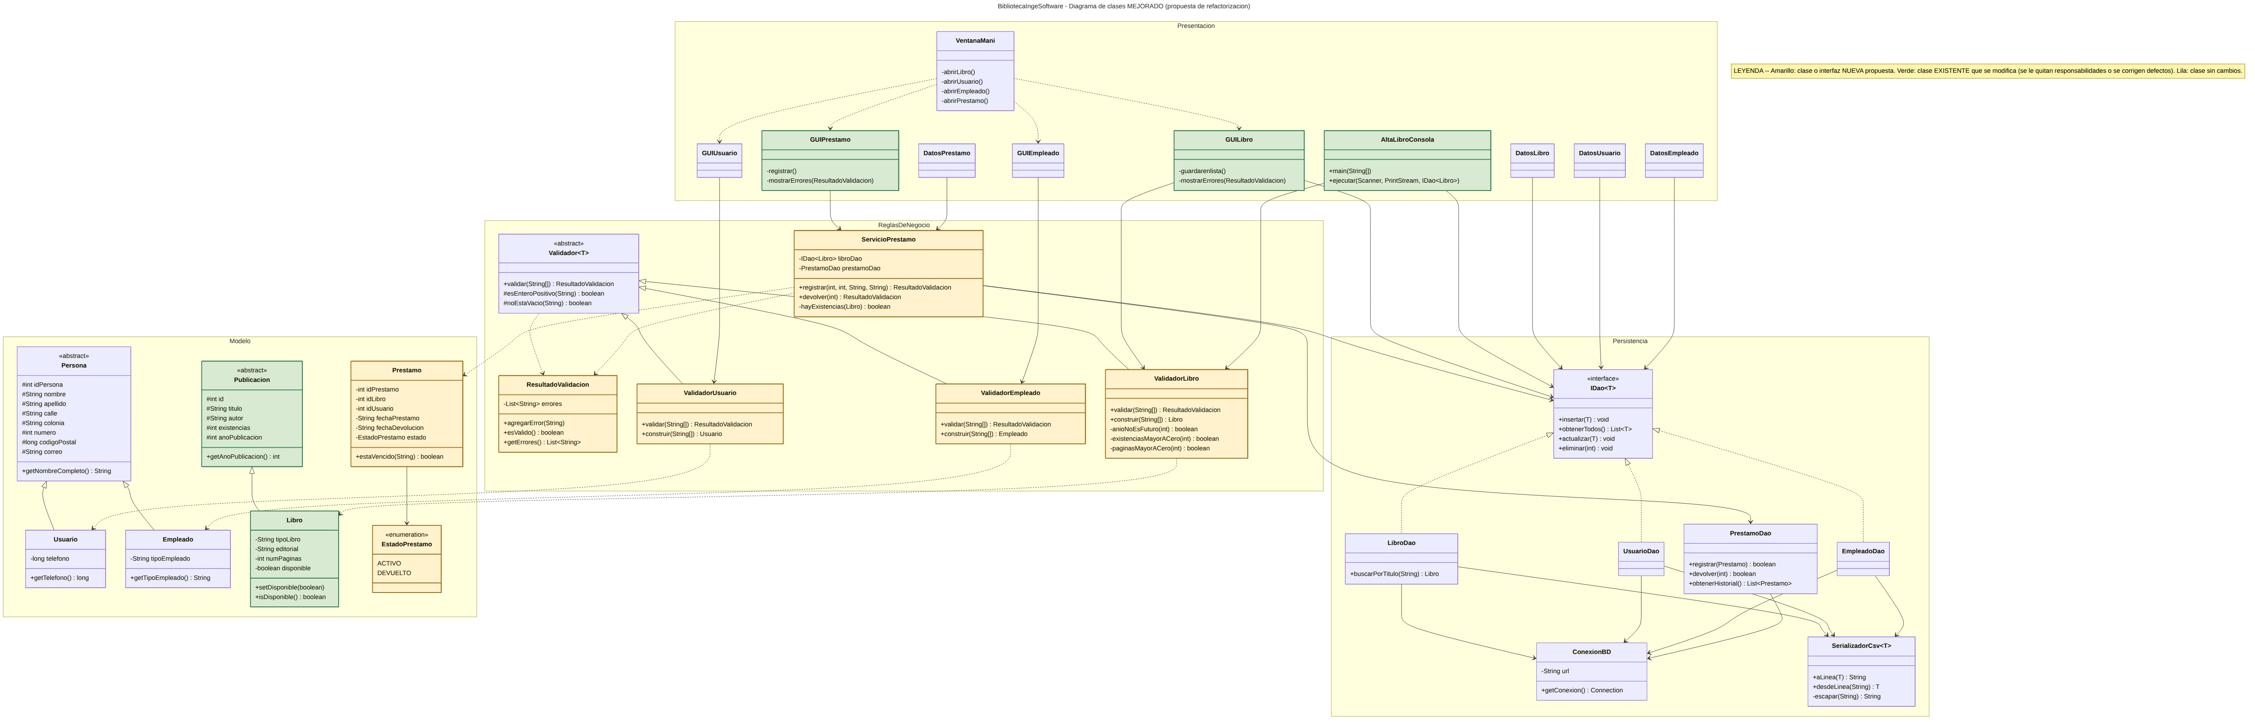
Figura 2. Diagrama de clases mejorado, organizado en cuatro capas.
# | Cambio propuesto | Métrica que lo justifica | Efecto esperado
1 | Paquete ReglasDeNegocio con Validador y sus tres subclases | Cobertura de ramas de 14 % en GUIBiblia | Las reglas quedan en clases probables sin GUI
2 | ValidadorLibro con comprobaciones sobre el valor numérico | Defectos D-06, D-07 y D-08 | Deja de aceptar datos que sus mensajes dicen rechazar
3 | Interfaz IDao y clase SerializadorCsv | Cobertura de 17 % y 27 % en dos DAO | Los DAO se sustituyen por dobles de prueba
4 | ServicioPrestamo extraído de GUIPrestamo | WMC 53, CBO 17, única God Class | Desaparece la clase más riesgosa
5 | Entidad Prestamo y enumeración EstadoPrestamo | Defectos D-02 y D-03 | El préstamo pasa a ser entidad de primera clase

2.3 Comparación de la arquitectura por capas
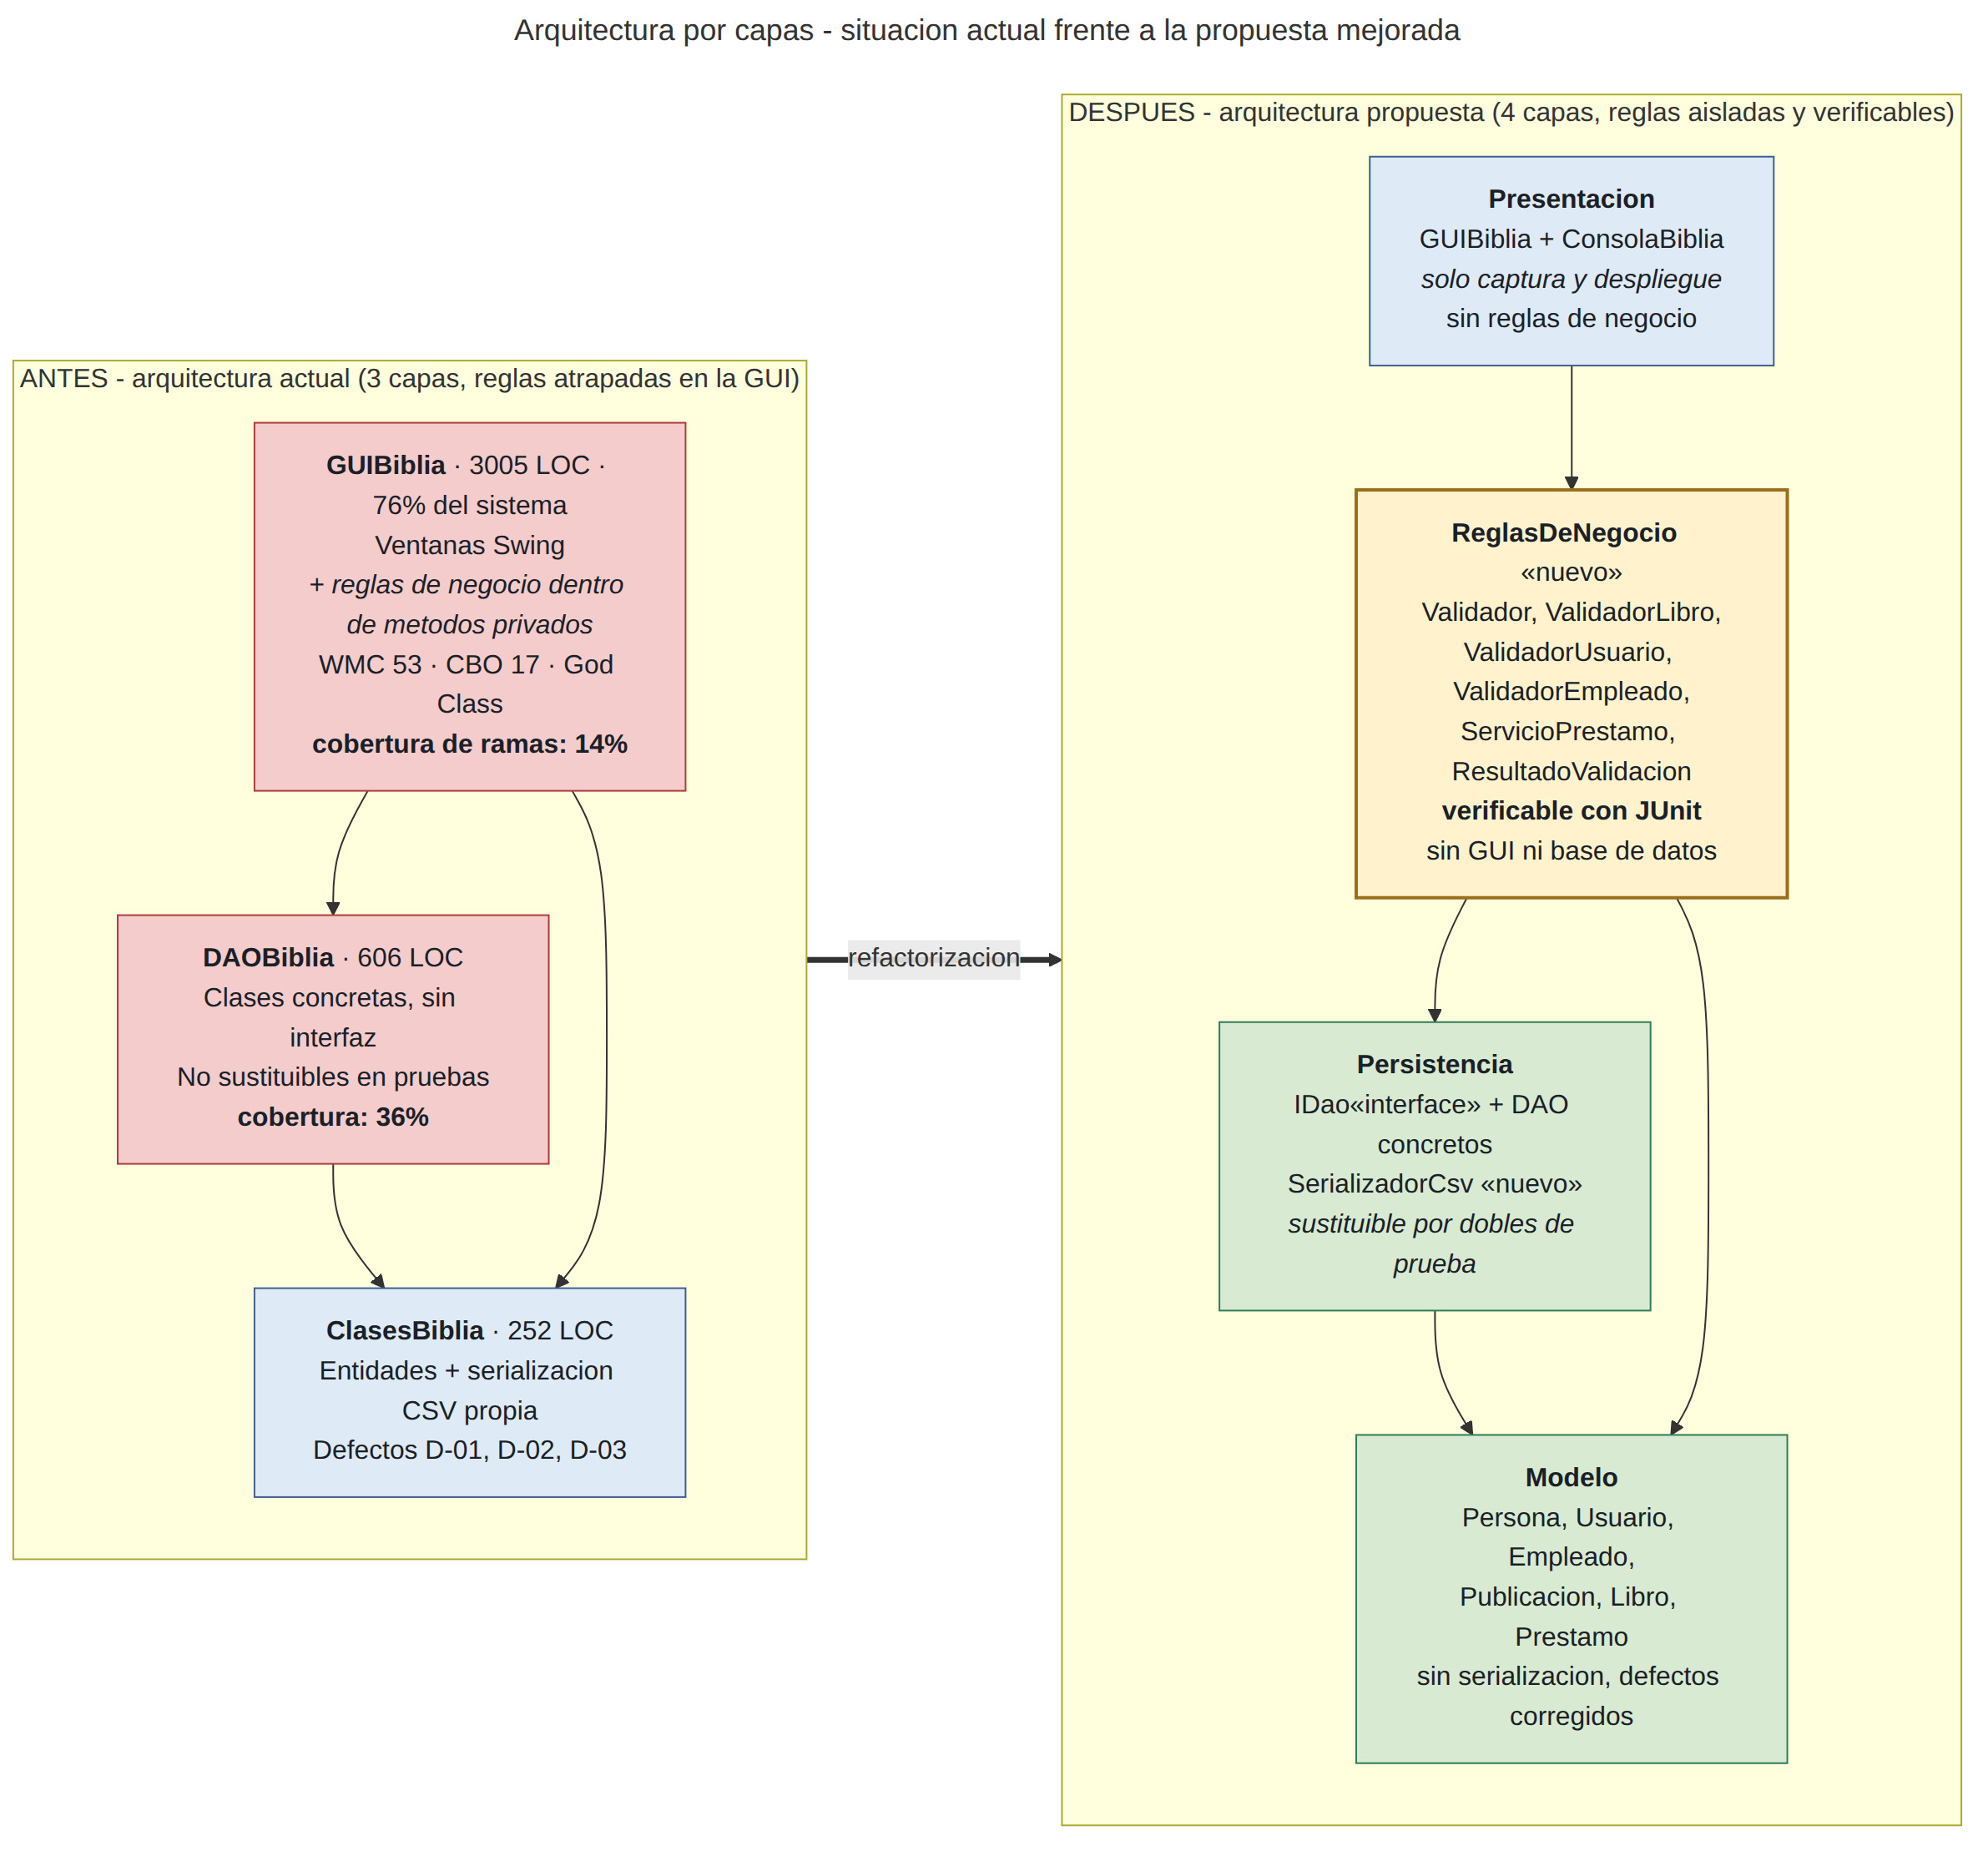
Figura 3. Arquitectura actual de tres capas frente a la propuesta de cuatro capas, con las métricas de cada una.

3. Matriz de casos de prueba
Antes de escribir una sola prueba se identificaron, para cada método bajo análisis, los tres elementos que solicita la especificación: los datos de entrada, el camino feliz en el que el usuario introduce datos correctos y los caminos de excepción en los que los datos violan las reglas, faltan o el entorno falla. Las reglas de negocio no estaban declaradas en ningún documento, por lo que se extrajeron por lectura directa del código. El ejercicio no fue teórico: al derivar los caminos de excepción se detectaron diez defectos reales, documentados en la sección 4.

Prueba | Componente / Método | Escenario evaluado | Tipo | Valor de entrada | Resultado esperado
A.1 · Disponibilidad del libro (Libro.setDisponible)
TC-01 | Libro.setDisponible(boolean) | Libro con existencias positivas queda marcado como disponible | Feliz | existencias = 5; setDisponible(true) | isDisponible() devuelve true
TC-02 | Libro.setDisponible(boolean) | Libro sin existencias queda marcado como agotado | Excepción | existencias = 0; setDisponible(true) | isDisponible() devuelve false
TC-03 | Libro.setDisponible(boolean) | Existencias negativas por dato corrupto en la base | Excepción | existencias = -3; setDisponible(true) | isDisponible() devuelve false; el sistema no lo marca como disponible
TC-04 | Libro.setDisponible(boolean) | El valor recibido por parámetro debe respetarse | Excepción | existencias = 5; setDisponible(false) | Por regla: false. Real: devuelve true (D-01)
A.2 · Serialización a CSV (Libro.toStringLibro)
TC-05 | Libro.toStringLibro() | Serialización de un libro completo a línea CSV | Feliz | Libro(1, "El Quijote", "Cervantes", "Novela", "Planeta", 3, 1605, 863, true) | Cadena con 9 campos separados por coma, en el orden del encabezado
TC-06 | Libro.toStringLibro() | Título que contiene una coma rompe el formato CSV | Excepción | titulo = "Cien años, edición especial" | Por regla: escapar y conservar 9 columnas. Real: genera 10 (D-02)
TC-07 | Libro.toStringLibro() | Atributos de texto en valor nulo | Excepción | titulo = null; autor = null | No lanza NullPointerException; concatena el literal "null"
A.3 · Clase Publicacion
TC-08 | Publicacion (constructor 5 arg.) | Alta de publicación recuperada de la base con id asignado | Feliz | (10, "Título", "Autor", 2020, 4) | getIdLibro() = 10 y getExistencias() = 4
TC-09 | Publicacion (constructor 4 arg.) | Alta de publicación nueva, aún sin id de base de datos | Excepción | ("Título", "Autor", 2020, 4) | getIdLibro() = 0, indicando id no asignado todavía
TC-10 | getPublicacion() / getAnoPublicacion() | Dos getters distintos exponen el mismo atributo | Excepción | anoPublicacion = 1999 | Ambos devuelven 1999; se documenta la duplicación (D-03)
A.4 · Herencia Persona / Usuario / Empleado
TC-11 | Usuario.toStringUsuario() | Serialización de usuario heredando los datos de Persona | Feliz | Usuario con los 9 atributos llenos | Cadena de 9 campos con el teléfono en la octava posición
TC-12 | Empleado.toStringUsuario() | Serialización de empleado heredando los datos de Persona | Feliz | Empleado con los 9 atributos llenos | Cadena de 9 campos con tipoEmpleado en la novena posición
TC-13 | Persona (constructor 7 arg.) | Alta de persona nueva sin identificador | Excepción | Constructor sin el parámetro de id | getId() = 0, indicando que la base aún no asigna el id
A.5 · Persistencia en archivos CSV
TC-14 | LibroDao.guardarLibrosCSV() / cargarLibrosCSV() | Ida y vuelta completa de dos libros a través del archivo CSV | Feliz | Lista con 2 libros válidos | Se recuperan 2 libros con los mismos valores que se guardaron
TC-15 | LibroDao.cargarLibrosCSV() | El archivo de respaldo todavía no existe | Excepción | Ruta a un archivo inexistente | Crea el archivo vacío y devuelve lista vacía, sin lanzar excepción
TC-16 | LibroDao.cargarLibrosCSV() | Línea con un número de columnas distinto al esperado | Excepción | Línea con 7 campos en lugar de 9 | Por regla: reportar la línea inválida. Real: la descarta en silencio (D-04)
TC-17 | LibroDao.cargarLibrosCSV() | Campo numérico contiene texto | Excepción | Columna Existencias con el valor "abc" | Por regla: error controlado. Real: propaga NumberFormatException (D-05)
TC-18 | UsuarioDao.guardarUsuarioCSV() / cargarUsuariosCSV() | Ida y vuelta de un usuario a través del archivo CSV | Feliz | Lista con 1 usuario válido | Se recupera el usuario con nombre, teléfono y correo intactos
B · Validación del alta de libro (formulario y consola)
TC-19 | Validación de alta de libro | Registro con todos los datos correctos | Feliz | Título "El Quijote"; Autor "Cervantes"; Tipo "Novela"; Editorial "Planeta"; Existencias "5"; Año "1605"; Páginas "863" | Devuelve un objeto Libro no nulo con esos mismos valores
TC-20 | Validación de alta de libro | Un campo obligatorio se deja vacío | Excepción | Título = "" y el resto de los campos correctos | Devuelve null y avisa "Todos los campos se deben de llenar"
TC-21 | Validación de alta de libro | Se intenta registrar con el formulario completamente vacío | Excepción | Todos los campos en "" | Devuelve null y avisa "Todos los campos se deben de llenar"
TC-22 | Validación de alta de libro | Campo lleno únicamente con espacios en blanco | Excepción | Título = " " | Devuelve null: el trim() deja la cadena vacía y aplica la regla
TC-23 | Validación de alta de libro | Año de publicación con más de cuatro dígitos | Excepción | Año = "20255" | Devuelve null y avisa que el año no es válido
TC-24 | Validación de alta de libro | Existencias capturadas como texto | Excepción | Existencias = "abc" | Devuelve null y avisa que debe ser numérico
TC-25 | Validación de alta de libro | Número de páginas capturado como texto | Excepción | Páginas = "cien" | Devuelve null y avisa que debe ser numérico
TC-26 | Validación de alta de libro | Alta de un libro sin ejemplares disponibles | Excepción | Existencias = "0" | Por regla: null y aviso de sin existencias. Real: acepta el registro (D-06)
TC-27 | Validación de alta de libro | Existencias con valor negativo | Excepción | Existencias = "-5" | Por regla: null. Real: acepta el registro con existencias negativas (D-06)
TC-28 | Validación de alta de libro | Libro registrado con cero páginas | Excepción | Páginas = "0" | Por regla: null y aviso de páginas. Real: acepta el registro (D-07)
TC-29 | Validación de alta de libro | Año de publicación en el futuro pero de cuatro dígitos | Excepción | Año = "9999" | Por regla: null y aviso de año inválido. Real: acepta el registro (D-08)
TC-30 | Validación de alta de libro | Coherencia entre disponibilidad y existencias al dar de alta | Excepción | Existencias = "0" | Por regla: disponible = false. Real: se fija en true incondicionalmente (D-09)

4. Defectos detectados
El patrón de fondo es revelador: tres validaciones distintas comprueban la longitud de la cadena capturada en lugar de su valor numérico. Como la regla de campos obligatorios ya descartó las cadenas vacías, esas comprobaciones nunca se cumplen y el sistema termina aceptando exactamente los datos que sus propios mensajes de error dicen rechazar.
ID | Descripción del defecto | Ubicación | Caso | Severidad
D-01 | setDisponible(boolean) ignora por completo el parámetro que recibe y decide la disponibilidad solo a partir de las existencias. Cualquier llamada que intente marcar un libro como no disponible queda sin efecto. | Libro.java, 64-70 | TC-04 | Alta
D-02 | La serialización a CSV concatena los campos con comas sin escapar el contenido. Un título con coma genera una línea con más columnas de las esperadas, que después se descarta al leer. | Libro.java y LibroDao.java | TC-06, TC-16 | Alta
D-03 | La clase expone dos getters distintos para el mismo atributo (getPublicacion y getAnoPublicacion), lo que duplica la interfaz pública y abre la puerta a inconsistencias. | Publicacion.java, 56-65 | TC-10 | Baja
D-04 | Al cargar el CSV, toda línea cuyo número de columnas no sea exactamente nueve se descarta en silencio, sin registro ni aviso. Los datos se pierden sin que el usuario lo note. | LibroDao.java y UsuarioDao.java | TC-16 | Alta
D-05 | La conversión de los campos numéricos del CSV no está protegida: un valor no numérico propaga una NumberFormatException que no se captura en ningún nivel y aborta la carga completa. | LibroDao.java y UsuarioDao.java | TC-17 | Media
D-06 | La validación de existencias comprueba la longitud del texto capturado en lugar de su valor numérico. Como la regla de campo obligatorio ya rechazó las cadenas vacías, esta comprobación nunca se cumple y acepta valores de cero o negativos. | GUILibro.java, 80-83 | TC-26, TC-27 | Alta
D-07 | La validación del número de páginas repite el mismo error: mide la longitud del texto y no el valor, por lo que acepta libros con cero páginas. | GUILibro.java, 92-95 | TC-28 | Media
D-08 | La validación del año de publicación solo limita la cantidad de dígitos a cuatro, no compara contra el año actual. Un año como 9999 se acepta pese a que el mensaje anuncia que no se admiten libros del futuro. | GUILibro.java, 84-87 | TC-29 | Media
D-09 | Al construir el libro, el atributo disponible se fija en true de forma incondicional, sin considerar las existencias capturadas. Un libro con cero ejemplares nace marcado como disponible. | GUILibro.java, línea 100 | TC-30 | Alta
D-10 | Código muerto: la comprobación AnoPublicaciontex.length() < 0 es inalcanzable, porque la longitud de una cadena nunca puede ser negativa. | GUILibro.java, 88-91 | — | Baja

5. Evidencia de la prueba de caja negra
El sistema original era exclusivamente gráfico y no contaba con un método main que leyera de consola, por lo que no existía forma de aplicarle la prueba de caja negra. Se desarrolló entonces la clase AltaLibroConsola, que replica de manera fiel la lógica de validación del formulario GUILibro, incluidos sus defectos, a través de una interfaz de consola con Scanner. El diseño fue deliberado: main solo construye las dependencias y delega en un método ejecutar(Scanner, PrintStream, LibroDao) que las recibe por parámetro, lo que permite a la prueba automatizada sustituir la entrada, la salida y el acceso a datos, y verificar únicamente la salida capturada sin conocer los detalles internos.
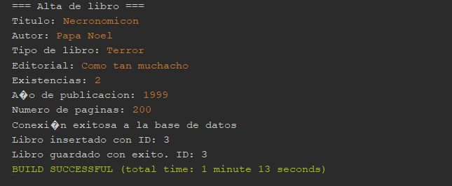
Figura 4. Camino feliz: con los siete campos correctos el sistema conecta a la base, inserta y confirma con el identificador asignado.
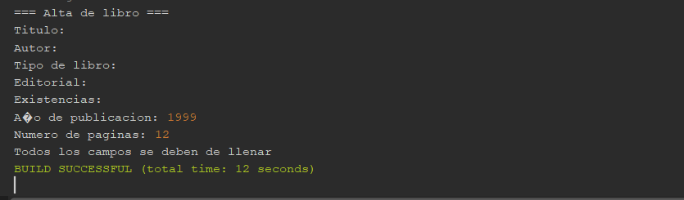
Figura 5. Camino de excepción: con los campos obligatorios vacíos el sistema rechaza el registro y no inserta nada.
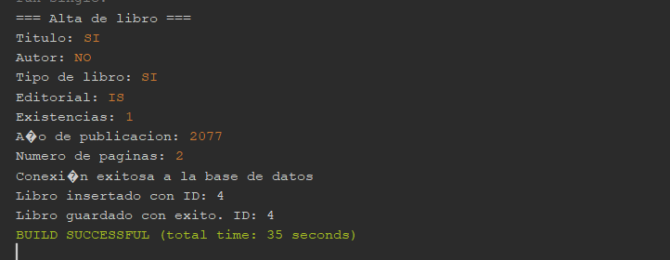
Figura 6. Evidencia visual del defecto D-08: un libro publicado en 2077 es aceptado e insertado con el identificador 4.
Esta última captura no documenta un funcionamiento correcto sino la comprobación empírica del defecto D-08. La validación del año no compara contra el año actual: cuenta caracteres. Como "2077" tiene exactamente cuatro, la comprobación la deja pasar; el sistema aceptaría igual un libro del año 9999 y solo se quejaría con cinco dígitos o más. Es la diferencia entre afirmar que se encontró un defecto leyendo el código y demostrarlo con el sistema en ejecución.

6. Bitácora de JUnit en verde
Clase de prueba | Pruebas | Alcance
ClasesBiblia (4 clases) | 13 | Disponibilidad, serialización CSV, constructores y herencia
DAOBiblia (2 clases) | 5 | Persistencia CSV, incluye los defectos D-04 y D-05
ConsolaBiblia.AltaLibroConsolaTest | 9 | Prueba de caja negra del método main
GUIBiblia (9 clases de ventana) | 43 | Construcción, estado inicial y estructura de cada JFrame
TOTAL | 70 | Ejecutadas con MySQL activo en localhost:3306

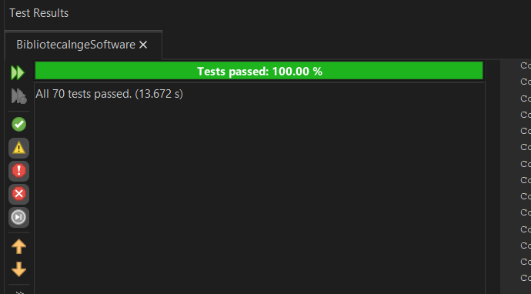
Figura 7. Bitácora de JUnit: las 70 pruebas de la suite en verde, 100 % aprobadas en 13.672 segundos.
La suite completa se ejecuta sin fallos ni errores. Las 27 pruebas que no dependen de MySQL fueron además verificadas de forma independiente compilando y corriendo la suite fuera del entorno de desarrollo, con el mismo resultado.

7. Análisis métrico del software

7.1 Métrica de tamaño: LOC efectivas y densidad de comentarios
Paquete | LOC efectivas | Comentarios | En blanco | Densidad
ClasesBiblia (modelo) | 252 | 20 | 83 | 7.94 %
DAOBiblia (persistencia) | 606 | 35 | 105 | 5.78 %
GUIBiblia (interfaz Swing) | 3 005 | 322 | 373 | 10.72 %
ConsolaBiblia (consola) | 84 | 0 | 12 | 0.00 %
TOTAL producción | 3 947 | 377 | 573 | 9.55 %
TOTAL pruebas | 783 | 40 | 199 | 5.11 %

El 76 % del código de producción reside en GUIBiblia, y la gran mayoría corresponde al método initComponents() que el editor de formularios genera automáticamente entre las marcas GEN-BEGIN y GEN-END: código que el equipo no escribió, que no contiene reglas de negocio y que no puede modificarse a mano sin romper la sincronización con el archivo .form. La lógica de dominio verdadera representa apenas el 21.7 % del total, 858 de 3 947 líneas.
La densidad de comentarios promedio de 9.55 % queda por debajo del rango de 15 % a 20 % recomendado, y está además distorsionada al alza: GUIBiblia aparenta la densidad más alta solo porque el generador inserta sus propios comentarios de marca, mientras que DAOBiblia, que concentra todo el SQL y el manejo de transacciones, apenas alcanza 5.78 %.

7.2 Métrica de calidad: cobertura de código
Medida con JaCoCo ejecutando las 70 pruebas con el agente de instrumentación adjunto, mediante un target medir-cobertura añadido a build.xml, ya que NetBeans 25 no ofrece complemento de Code Coverage: los anteriores se basaban en EMMA, descontinuado.
Ámbito | Instrucciones | Ramas | Líneas | Observación
TOTAL del sistema | 74 % | 24 % | 65 % | 54 de 63 clases tocadas
ConsolaBiblia | 88 % | 65 % | 85 % | Diseñado para ser probado
GUIBiblia | 79 % | 14 % | 70 % | Instrucciones infladas por código autogenerado
ClasesBiblia | 64 % | 100 % | 60 % | Solo existen dos ramas en el paquete
DAOBiblia | 36 % | 38 % | 37 % | Se cubre CSV, no los métodos JDBC

La justificación crítica del porcentaje alcanzado exige mirar más allá del 65 % de líneas. El dato decisivo es la brecha entre la cobertura de instrucciones, del 74 %, y la de ramas, del 24 %. Cubrir una instrucción significa que la línea se ejecutó al menos una vez; cubrir una rama significa que se ejercitaron ambos caminos de una decisión. Que tres cuartas partes del bytecode se ejecuten mientras solo una cuarta parte de las decisiones se prueban indica que las pruebas recorren el código, pero no lo interrogan.
El caso extremo es GUIBiblia, con 79 % de instrucciones y apenas 14 % de ramas: sus 43 pruebas construyen cada JFrame y verifican su estado inicial, lo que ejecuta los cientos de líneas autogeneradas e infla la cobertura de instrucciones sin probar decisiones de negocio. En el extremo opuesto, ConsolaBiblia alcanza 88 % y 65 % por ser el único componente diseñado con la testabilidad como criterio explícito. DAOBiblia se queda en 36 % por una decisión deliberada de alcance: se cubre la persistencia CSV, determinista y reproducible, y no los métodos JDBC, que exigirían un servidor de base de datos activo.

7.3 Métrica de función: matriz de conteo de puntos de función
El conteo se realizó sobre la arquitectura, identificando los procesos elementales que cruzan la frontera de la aplicación y determinando su complejidad a partir de los archivos lógicos referenciados y los tipos de datos elementales de cada uno. Los archivos de interfaz externa se registran en cero porque el sistema es completamente local: la base MySQL corre en el mismo equipo y es mantenida solo por esta aplicación, por lo que constituye un archivo lógico interno.
Tipo de componente | Cantidad | Baja | Media | Total PF
Entradas externas (EE) | 14 | 13 × 3 = 39 | 1 × 4 = 4 | 43
Salidas externas (SE) | 4 | 3 × 4 = 12 | 1 × 5 = 5 | 17
Consultas externas (CE) | 4 | 4 × 3 = 12 | — | 12
Archivos lógicos internos (ALI) | 4 | 4 × 7 = 28 | — | 28
Archivos de interfaz externa (AIE) | 0 | — | — | 0
PUNTOS DE FUNCIÓN SIN AJUSTAR | 26 |  |  | 100

Con el factor de ajuste calculado sobre las catorce características generales del sistema, cuyo grado total de influencia resultó de 21, el factor es 0.86 y los puntos ajustados ascienden a 86. La relación observada es de 39.5 líneas por punto de función, por debajo del valor de referencia habitual para Java, que ronda las 50. La lectura correcta no es que el código sea conciso, sino que buena parte del tamaño se genera automáticamente y la funcionalidad real es modesta frente al volumen que la envuelve.

7.4 Métricas complementarias de diseño orientado a objetos
Clase | WMC | CBO | Observación
GUIPrestamo | 53 | 17 | Única God Class detectada por PMD
GUIUsuario / GUILibro / GUIEmpleado | 36 a 38 | 13 a 14 | Formularios con validación y acceso a datos propios
LibroDao / UsuarioDao / EmpleadoDao | 21 a 24 | 9 | JDBC, entidades y utilidades de archivo
PrestamoDao | 16 | 5 | El DAO menos acoplado

PMD identificó una sola clase con indicios de God Class, GUIPrestamo, que además encabeza simultáneamente ambas métricas. Es coherente con la arquitectura observada: esa clase construye su interfaz, valida los datos, invoca al objeto de acceso a datos y presenta los resultados, concentrando responsabilidades de capas distintas. Las nueve clases con mayor complejidad y acoplamiento pertenecen todas a GUIBiblia, el mismo paquete que concentra el 76 % de las líneas y tiene la peor cobertura de ramas.

8. Análisis crítico

8.1 ¿Qué métrica describe mejor el esfuerzo de una migración a otro lenguaje?
Los puntos de función describen el esfuerzo de migración mucho mejor que las líneas de código, y el propio sistema ofrece la evidencia. Si la estimación se basara en LOC, el punto de partida serían 3 947 líneas, pero 3 005 viven en GUIBiblia y en su mayoría fueron generadas automáticamente. Al migrar a cualquier entorno con un diseñador visual equivalente, ya sea C# con Windows Forms, Python con Qt Designer o JavaFX con Scene Builder, ese código no se reescribe: se vuelve a generar arrastrando controles sobre un lienzo. Estimar la migración con el total de LOC significaría cobrar como programación lo que en realidad es diseño visual, sobreestimando el esfuerzo por un factor cercano a cuatro.
Los puntos de función miden lo que el sistema hace y no cómo está escrito: los 100 puntos sin ajustar describen catorce entradas externas, cuatro salidas, cuatro consultas y cuatro archivos lógicos internos, funcionalidad que debe existir igual en el lenguaje destino. Hay además un argumento práctico: la relación entre líneas y puntos de función varía mucho entre lenguajes, alrededor de 50 en Java, cerca de 40 en C# y unas 25 en Python, de modo que contando 100 puntos se estima directamente el tamaño esperado en el destino.
Criterio | LOC (3 947 líneas) | Puntos de función (100 PFSA)
Independencia del lenguaje | No | Sí
Sensible al código autogenerado | Sí, lo cuenta todo | No, cuenta procesos
Medible antes de escribir código | No | Sí
Convertible al lenguaje destino | Requiere recontar | Directa
Costo de obtención | Bajo, automatizable | Alto, análisis manual

La conclusión no es que las líneas de código carezcan de valor: son baratas de obtener y excelentes para vigilar el crecimiento del código o localizar dónde se concentra su masa, que es el uso que se les dio en este reporte. Lo que no deben hacer es fundamentar una estimación de esfuerzo entre tecnologías distintas.

8.2 Productividad simulada: ¿cuántas semanas tomaría expandir el sistema?
Para que la estimación sea verificable se define un escenario concreto: incorporar un módulo de multas por retraso, integrado por un archivo lógico interno nuevo, tres entradas externas, una salida y una consulta, que suman 25 puntos de función sin ajustar y 21.5 ajustados, es decir, una expansión del 25 % sobre el tamaño funcional existente.
Con una productividad de referencia de 10 puntos de función por persona-mes, propia de equipos pequeños en aplicaciones de escritorio Java, el esfuerzo asciende a 2.15 persona-mes, unas 4.6 semanas con dos integrantes a tiempo completo. La estimación alternativa por líneas de código, usando la relación observada de 39.5 líneas por punto y una productividad de 12 líneas por hora, arroja unas 82 horas, cerca de 2 semanas. Las dos cifras difieren por un factor cercano a dos, y esa diferencia es informativa: la estimación por líneas solo contabiliza el tiempo de escribir código, mientras que la productividad por puntos de función incorpora el análisis, el diseño, las pruebas, la corrección de defectos y la documentación, que en un proyecto real representan entre la mitad y dos tercios del esfuerzo. Se adopta la primera como cifra de planeación y la segunda como cota inferior optimista.
Escenario de dedicación | Horas por semana | Duración estimada
Equipo de dos, tiempo completo | 80 h (40 c/u) | 4 a 5 semanas
Equipo de dos, medio tiempo | 40 h (20 c/u) | 9 a 10 semanas
Equipo de dos, ritmo escolar | 20 h (10 c/u) | 18 a 20 semanas

El último renglón corresponde a las condiciones reales de un equipo escolar y explica por qué una expansión aparentemente modesta ocupa prácticamente un semestre. Es también el motivo por el que la deuda técnica documentada encarece cualquier ampliación: al no existir una capa de validación separada, cada nueva regla de negocio debe programarse otra vez dentro del formulario correspondiente.

9. Conclusiones y recomendaciones
El sistema mide 100 puntos de función sin ajustar, equivalentes a 86 ajustados, distribuidos en 3 947 líneas efectivas con una densidad de comentarios del 9.55 %, y sus 70 pruebas cubren el 65 % de las líneas pero solamente el 24 % de las ramas de decisión.
Las mediciones convergen en un mismo diagnóstico, lo que refuerza su credibilidad al haberse obtenido con herramientas independientes entre sí. El tamaño está dominado por código que nadie escribió: el 76 % de las líneas son autogeneradas. La complejidad y el acoplamiento se concentran en la capa gráfica, con GUIPrestamo señalada por PMD como la única God Class. La cobertura de ramas se desploma exactamente en ese mismo lugar, con 14 % en GUIBiblia, porque las reglas de negocio están dentro de métodos privados acoplados a componentes Swing. Y la funcionalidad real resulta modesta frente al volumen de código que la envuelve.
La inspección detectó diez defectos reales, cuatro de severidad alta. El patrón que los une no es la casualidad sino una confusión conceptual repetida: tres validaciones miden la longitud de una cadena en lugar de su valor numérico, de modo que el sistema acepta exactamente los datos que sus mensajes de error dicen rechazar. La captura del libro publicado en 2077 documenta ese comportamiento en ejecución.
En contraposición, el único componente diseñado durante este proyecto con la testabilidad como criterio explícito, la clase AltaLibroConsola, alcanza el 88 % de cobertura de instrucciones y el 65 % de ramas siendo el paquete más pequeño del sistema. La diferencia no radica en el esfuerzo de pruebas invertido sino en una decisión de diseño: separar el método main de un método que recibe sus dependencias por parámetro. Es la lección principal del proyecto y la que fundamenta el diagrama UML mejorado.

Prioridad | Recomendación | Métrica que la sustenta | Impacto esperado
Alta | Extraer las validaciones de GUILibro a una clase ValidadorLibro independiente de Swing | Ramas 14 % en GUIBiblia | Habilita 12 casos de prueba hoy bloqueados
Alta | Corregir las tres validaciones que miden longitud de texto en lugar de valor numérico | Defectos D-06, D-07 y D-08 | Elimina la aceptación de datos inválidos
Media | Agregar pruebas a EmpleadoDao y PrestamoDao con una base de datos de prueba | Cobertura de 17 % y 27 % | Cubre las transacciones con rollback
Media | Dividir GUIPrestamo separando presentación de lógica de préstamo | WMC 53, CBO 17, God Class | Reduce la clase más riesgosa
Baja | Documentar el SQL y el manejo de transacciones de DAOBiblia | Densidad de 5.78 % | Mejora la mantenibilidad

Aplicadas en ese orden, las dos primeras recomendaciones por sí solas elevarían la cobertura de ramas del sistema y eliminarían los cuatro defectos de severidad alta relacionados con la validación, que es donde se concentra el riesgo real del sistema auditado.

